18.07

Воспитанники лагеря в городской игре «Осада Азова -2017» уже традиционно занимает лидирующее положение. Ребята вышли в финал и сыграют на городском празднике 5.08, где будут бороться за титул победителя.

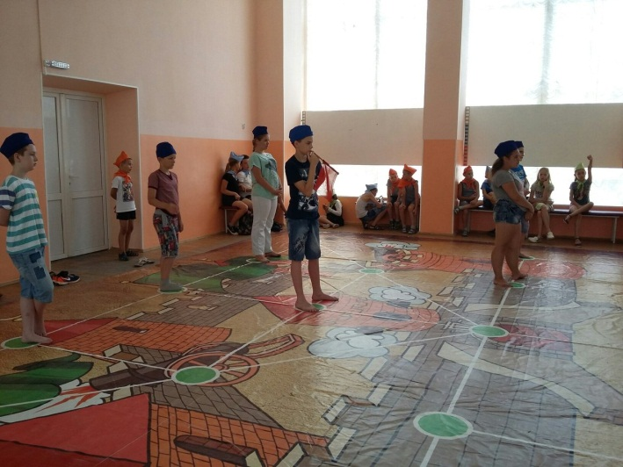

19.07

По результатам игры «Осада Азова» 2016 получили сертификат на пешую экскурсию по городу. Ребята с удовольствием прошли по историческим местам Азова и пополнили копилку знаний об истории своей малой Родины.

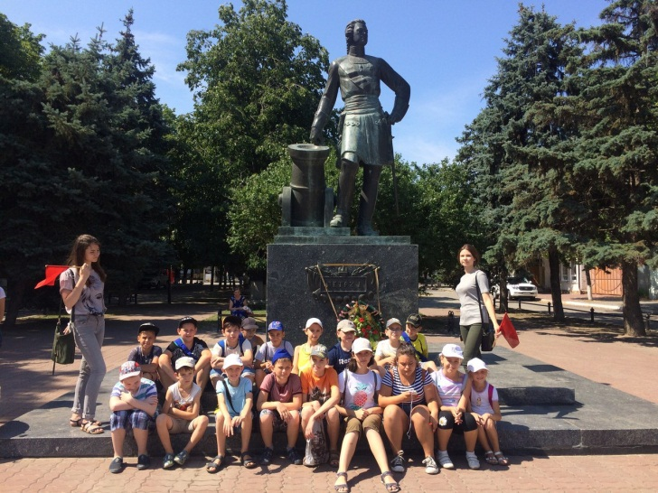

Сотрудники ВДПО провели с воспитанниками лагеря беседу на противопожарную тематику, по окончанию которой дети приняли участие в увлекательной викторине.

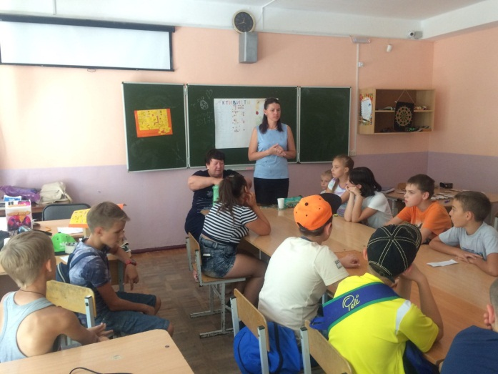

20.07

Воспитанники лагеря приняли участие в спортивных соревнованиях «Веселые старты». Младшая команда заняла почетное 3 место.

